
活動報告表
活動名稱 | 108學年度第一學期學聯會11月份幹部會議
活動日期 | 108年11月29日 | 活動地點 | 閱覽室
活動對象 | 學聯會幹部 | 參加人數 | 11人
活動成效 | 108學年度第一學期學聯會11月份幹部會議活動照片
活動照片
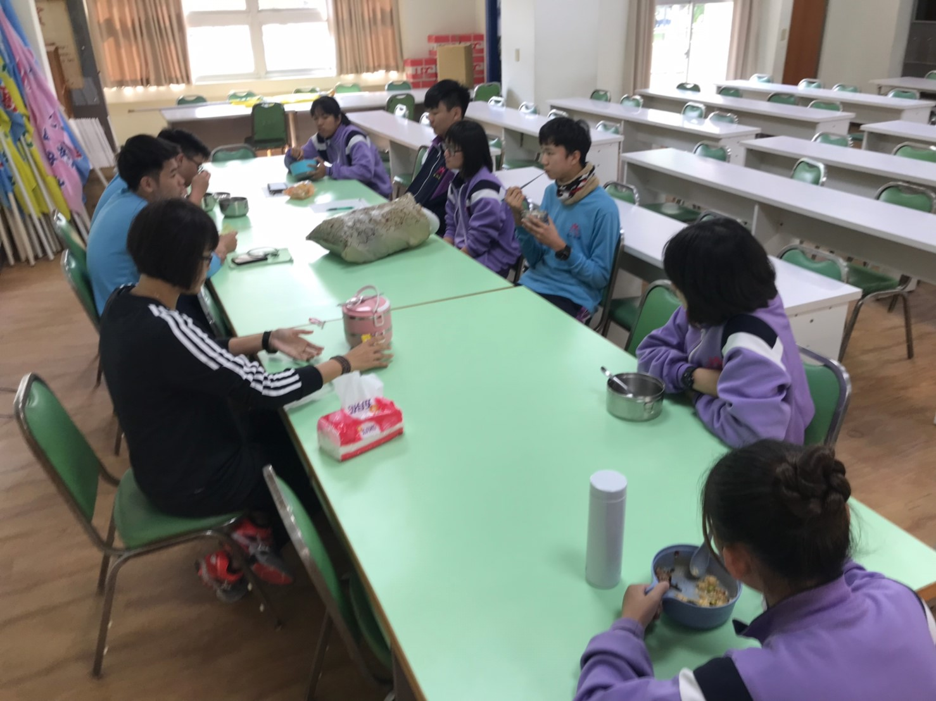
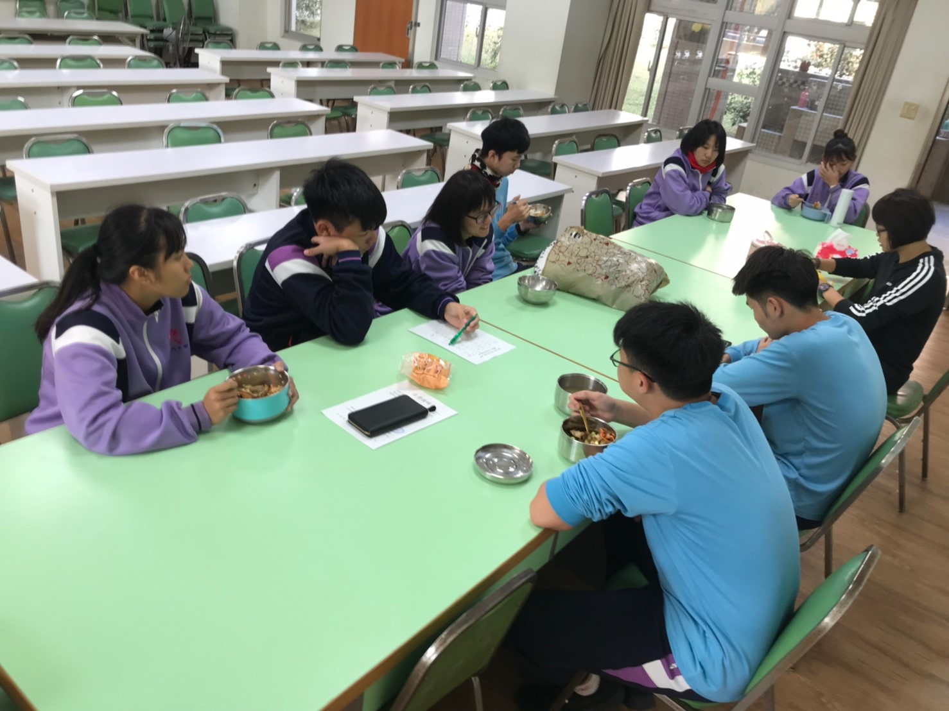
活動照片
